

**Мемлекеттік көрсетілетін қызмет регламентін бекіту туралы**

***Күшін жойған***

Қызылорда облысы әкімдігінің 2016 жылғы 31 наурыздағы № 409 қаулысы. Қызылорда облысының Әділет департаментінде 2016 жылғы 29 сәуірде № 5493 болып тіркелді. Күші жойылды - Қызылорда облысы әкімдігінің 2020 жылғы 6 ақпандағы № 163 қаулысымен

      Ескерту. Күші жойылды - Қызылорда облысы әкімдігінің 06.02.2020 № 163 қаулысымен (алғашқы ресми жарияланған күнінен кейін күнтізбелік он күн өткен соң қолданысқа енгізіледі).

      "Қазақстан Республикасындағы жергілікті мемлекеттік басқару және өзін-өзі басқару туралы" Қазақстан Республикасының 2001 жылғы 23 қаңтардағы Заңына және "Мемлекеттік көрсетілетін қызметтер туралы" Қазақстан Республикасының 2013 жылғы 15 сәуірдегі Заңына сәйкес Қызылорда облысының әкімдігі **ҚАУЛЫ ЕТЕДІ**:

      1. Қоса беріліп отырған "Мектепке дейінгі тәрбие мен оқыту, бастауыш, негізгі орта, жалпы орта, техникалық және кәсіптік, орта білімнен кейінгі білім беру бағдарламаларын іске асыратын білім беру ұйымдарының педагог қызметкерлері мен оларға теңестірілген тұлғаларға біліктілік санаттарын беру (растау) үшін оларды аттестаттаудан өткізуге құжаттарды қабылдау" мемлекеттік көрсетілетін қызмет регламенті бекітілсін.

      2. Осы қаулының орындалуын бақылау Қызылорда облысы әкімінің орынбасары Р. Кенжеханұлына жүктелсін.

      3. Осы қаулы алғашқы ресми жарияланған күнінен кейін күнтізбелік он күн өткен соң қолданысқа енгізіледі.

|  |  |
| --- | --- |
| *Қызылорда облысының әкімі* | *Қ. Көшербаев* |

|  |  |
| --- | --- |
|  | Қызылорда облысы әкімдігінің 2016 жылғы "31" наурыздағы № 409 қаулысымен бекітілген |

**"Мектепке дейінгі тәрбие мен оқыту, бастауыш, негізгі орта, жалпы орта, техникалық және кәсіптік, орта білімнен кейінгі білім беру бағдарламаларын іске асыратын білім беру ұйымдарының педагог қызметкерлері мен оларға теңестірілген тұлғаларға біліктілік санаттарын беру (растау) үшін оларды аттестаттаудан өткізуге құжаттарды қабылдау" мемлекеттік көрсетілетін қызмет регламенті**

**1. Жалпы ережелер**

      1. Көрсетілетін қызметті берушінің атауы: Қызылорда облысы әкімдігінің білім басқармасы, аудандық және қалалық білім бөлімдері, мектепке дейінгі тәрбие мен оқыту, бастауыш, негізгі орта, жалпы орта, техникалық және кәсіптік, орта білімнен кейінгі білім беру бағдарламаларын іске асыратын білім беру ұйымдары (бұдан әрі – көрсетілетін қызметті беруші).

      Өтініштерді қабылдау және мемлекеттік көрсетілетін қызмет нәтижелерін беру көрсетілетін қызметті берушінің кеңсесі арқылы жүзеге асыралады.

      2. Мемлекеттік көрсетілетін қызмет нысаны - қағаз түрінде.

      3. Мемлекеттік көрсетілетін қызмет нәтижесі - Қазақстан Республикасы Білім және ғылым министрінің 2015 жылғы 9 қарашадағы № 632 бұйрығымен (нормативтік құқықтық актілерді мемлекеттік тіркеу Тізілімінде № 12449 болып тіркелген) бекітілген "Мектепке дейінгі тәрбие мен оқыту, бастауыш, негізгі орта, жалпы орта, техникалық және кәсіптік, орта білімнен кейінгі білім беру бағдарламаларын іске асыратын білім беру ұйымдарының педагог қызметкерлері мен оларға теңестірілген тұлғаларға біліктілік санаттарын беру (растау) үшін оларды аттестаттаудан өткізуге құжаттарды қабылдау" мемлекеттік көрсетілетін қызмет стандартының (бұдан әрі - стандарт) 1-қосымшасына сәйкес мектепке дейінгі тәрбие мен оқыту, бастауыш, негізгі орта, жалпы орта, техникалық және кәсіптік, орта білімнен кейінгі білім беру бағдарламаларын іске асыратын білім беру ұйымдарының педагог қызметкерлері мен оларға теңестірілген тұлғаларға біліктілік санаттарын беру (растау) үшін оларды аттестаттаудан өткізуге құжаттарды қабылдау туралы қолхат беру.

      4. Мемлекеттік көрсетілетін қызмет нәтижесін ұсыну нысаны - қағаз түрінде.

**2. Мемлекеттік қызмет көрсету процесінде көрсетілетін қызметті берушінің құрылымдық бөлімшелерінің (қызметкерлерінің) іс-қимыл тәртібінің сипаттамасы**

      5. Мемлекеттік қызметті көрсету бойынша рәсімді (іс–қимылды) бастауға негіздеме: көрсетілетін қызметті алушының көрсетілетін қызметті берушіге стандарттың 2-қосымшасына сәйкес нысан бойынша өтініш ұсынуы.

      6. Мемлекеттік қызмет көрсету процесінің құрамына кіретін әрбір рәсімнің (іс–қимылдың) мазмұны, орындау ұзақтығы:

      1) көрсетілетін қызметті алушы көрсетілетін қызметті берушіге стандарттың 9-тармағына сәйкес құжаттарды ұсынады;

      2) көрсетілетін қызметті берушінің кеңсе қызметкері құжаттарды қарайды және тіркейді, көрсетілетін қызметті алушыға құжаттардың қабылданғаны туралы қолхат береді (бұдан әрі - қолхат) (жиырма минуттан аспайды).

      Келесі рәсімді (іс-қимылды) орындауды бастау үшін негіз болатын мемлекеттік қызметті көрсету бойынша рәсім (іс-қимыл) нәтижесінің (рәсімнің (іс-қимылдың) нәтижесі және оның басқа құрылымдық бөлімшеге берілу тәртібі көрсетіле отырып) сипаттамасы осы регламенттің 1-қосымшасында келтірілген.

**3. Мемлекеттік қызмет көрсету процесінде көрсетілетін қызметті берушінің құрылымдық бөлімшелерінің (қызметкерлерінің) өзара іс-қимыл тәртібінің сипаттамасы**

      7. Мемлекеттік көрсетілетін қызмет процесіне қатысатын көрсетілетін қызметті берушінің құрылымдық бөлімшелерінің (қызметкерлерінің) тізбесі:

      1) көрсетілетін қызметті берушінің кеңсе қызметкері.

      8. Әрбір рәсімнің (іс-қимылдың) ұзақтығы көрсетіле отырып, құрылымдық бөлімшелер (қызметкерлер) арасындағы рәсімдер (іс-қимылдар) реттілігінің сипаттамасы осы регламенттің 2-қосымшасында келтірілген.

      9. Мемлекеттік қызмет көрсету процесінде рәсімдердің (іс-қимылдардың) реттілігі, көрсетілетін қызметті берушінің құрылымдық бөлімшелерінің (қызметкерлерінің) өзара іс-қимылдарының толық сипаттамасы осы регламенттің 3-қосымшасына сәйкес мемлекеттік қызмет көрсетудің бизнес-процестерінің анықтамалығында көрсетілген.

      Мемлекеттік қызмет көрсетудің бизнес-процестерінің анықтамалығы "Қызылорда облысының білім басқармасы" мемлекеттік мекемесінің, Қызылорда облысы әкімдігінің, Қызылорда қаласы және аудан әкімдіктерінің ресми интернет-ресурстарында орналастырылады.

|  |  |
| --- | --- |
|  | "Мектепке дейінгі тәрбие мен оқыту,  бастауыш, негізгі орта, жалпы орта, техникалық және кәсіптік, орта білімнен кейінгі білім беру бағдарламаларын іске асыратын білім беру ұйымдарының педагог қызметкерлері мен оларға теңестірілген тұлғаларға біліктілік санаттарын беру (растау) үшін оларды аттестаттаудан өткізуге құжаттарды қабылдау" мемлекеттік көрсетілетін қызмет регламентіне 1- қосымша |

**Келесі рәсімді (іс-қимылды) орындауды бастау үшін негіз болатын мемлекеттік қызметті көрсету бойынша рәсім (іс-қимыл) нәтижесінің (рәсімнің (іс-қимылдың) нәтижесі және оның басқа құрылымдық бөлімшеге берілу тәртібі көрсетіле отырып) сипаттамасы**

|  |  |  |
| --- | --- | --- |
| 1 | Рәсімнің (іс-қимылдың) нөмірі | 1 |
| 2 | Құрылымдық бөлімшелердің атауы | Көрсетілетін қызметті  берушінің кеңсе қызметкері |
| 3 | Рәсімнің (іс-қимылдың) атауы және олардың сипаттамасы | құжаттарды қарайды және тіркейді |
| 4 | Келесі рәсімді (іс-қимылды) орындауды бастау үшін негіз болатын мемлекеттік қызметті көрсету бойынша рәсім  (іс-қимыл) нәтижесі | көрсетілетін қызметті алушыға қолхат береді |

|  |  |
| --- | --- |
|  | "Мектепке дейінгі тәрбие мен оқыту, бастауыш, негізгі орта, жалпы орта, техникалық және кәсіптік, орта білімнен кейінгі білім беру бағдарламаларын іске асыратын білім беру ұйымдарының педагог қызметкерлері мен оларға теңестірілген тұлғаларға біліктілік санаттарын беру (растау) үшін оларды аттестаттаудан өткізуге құжаттарды қабылдау" мемлекеттік көрсетілетін қызмет регламентіне 2- қосымша |

**Әрбір рәсімнің (іс-қимылдың) ұзақтығы көрсетіле отырып, құрылымдық бөлімшелер (қызметкерлер) арасындағы рәсімдер (іс-қимылдар) реттілігінің сипаттамасы**

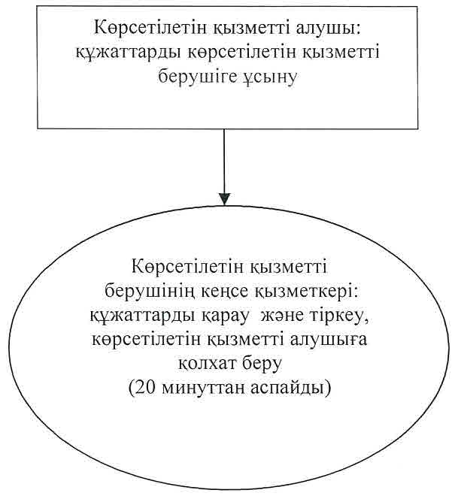

|  |  |
| --- | --- |
|  | "Мектепке дейінгі тәрбие мен оқыту,  бастауыш, негізгі орта, жалпы орта, техникалық және кәсіптік, орта білімнен кейінгі білім беру бағдарламаларын іске асыратын білім беру ұйымдарының педагог қызметкерлері мен оларға теңестірілген тұлғаларға біліктілік санаттарын беру (растау) үшін оларды аттестаттаудан өткізуге құжаттарды қабылдау" мемлекеттік көрсетілетін қызмет регламентіне 3- қосымша |

**Мемлекеттік қызмет көрсетудің бизнес-процестерінің анықтамалығы**

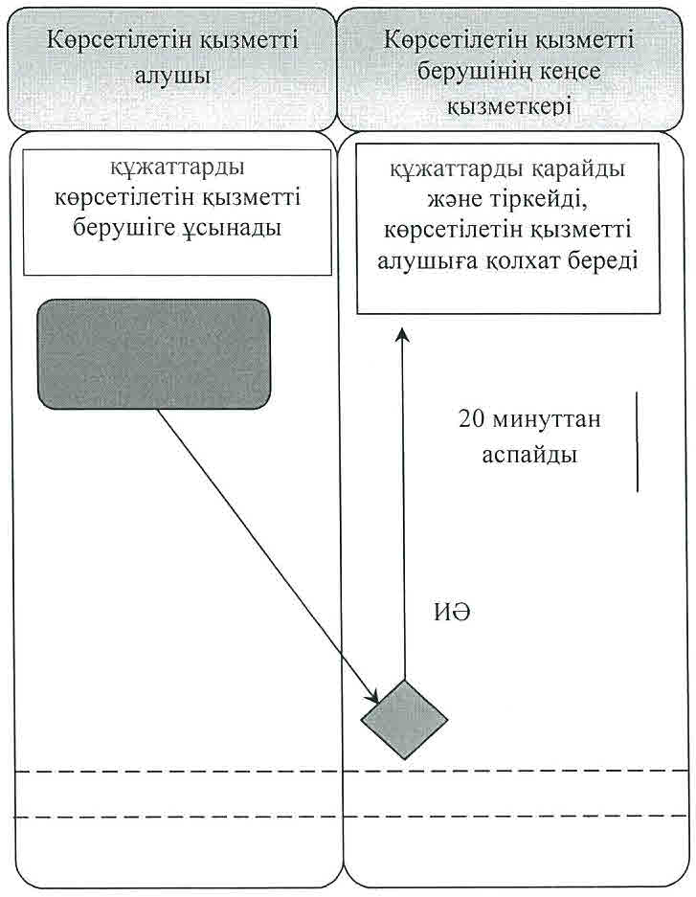

      Шартты белгілемелер:

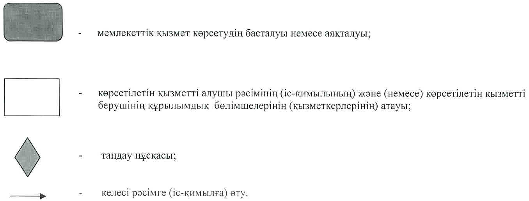

© 2012. Қазақстан Республикасы Әділет министрлігінің «Қазақстан Республикасының Заңнама және құқықтық ақпарат институты» ШЖҚ РМК